**WEB LANJUT**

**SISTEM INFORMASI**

**PEMBELIAN TIKET BUS**



Kelompok : Tratrans

Anggota : 1. Ilham Muhammad Ashar S. (16/401034/SV/11538)

2. Muhammad Sugiharta (16/401046/ SV/11550)

3. Zaky Arifudin (16/401070/SV/11574)

Kelas : C2 Praktikum

Prodi : D3 Komputer dan Sistem Informasi

Sekolah : Universitas Gadjah Mada

Semester 3 Tahun Pelajaran 2017

Tratrans adalah sebuah website untuk beli tiket bus secara online dengan mudah,praktis, dan efisien. Dan juga sebagai sistem informasi perusahaan bus.

**\* Analisis Kebutuhan :**

1. User/Penumpang dapat melihat dan memilih bus dalam sistem
2. User/Penumpang dapat melakukan pembelian tiket bus dalam sistem
3. Admin Bus (Pusat) dapat mengetahui history/log pembelian tiket harian dari berbagai cabang bus perusahaannya.
4. Admin Bus (Cabang) dapat mengetahui history/log pembelian tiket harian pada cabangnya sendiri saja
5. Admin Bus (Cabang)dapat mengetahui kursi-kursi Bus yang dipesan oleh penumpang.
6. Admin bus dapat secara manual mengubah status kursi menjadi (dipesan) dalam sistem jika ada penumpang yang langsung membeli di Cabang Terminal.

**\* Alur Pendaftaran Member Penumpang**

a. User Menginputkan :

1. Nama

2. Alamat

3. Email

4. Password

5. Konfirmasi Password

6. Nomor HP

b. Setelah itu Klik Daftar dan Member akan mendapat konfirmasi email dan nomor HP

**\* Alur Pendaftaran Admin Bus**

a. User Menginputkan :

1. Nama Perusahaan Bus

2. Email

3. Password

4. Konfirmasi Password

5. Status Admin (Pusat/Cabang)

6. Cabang Terminal (Nama Terminal dan Kota)

7. Nama Admin

8. No KTP

9. No HP

10. Alamat Admin

b. Setelah itu Klik Daftar dan Admin akan mendapat konfirmasi email dan nomor HP

c. Setelah itu Admin Tratrans akan mengecek kevalidan data Admin Bus yang mendaftar tersebut.

**\* Alur Login Member maupun Admin Bus**

a. User Menginputkan

1. Email

2. Password

b. Dan user akan diarahkan ke halaman tergantung pada status user tersebut.

**\*Alur Pembelian Tiket Penumpang**

a. User Menginputkan :

1. Tempat asal dan tempat tujuan
2. Tanggal Keberangkatan
3. Jam Keberangkatan
4. Memilih kursi penumpang

b. Setelah kita inputkan data diatas maka menu selanjutnya :

1. Ketersediaan jadwal jam berangkat bus,terminal bus beserta harganya.

(untuk pemilihan jika dihari yang sama data yang tersedia adalah jam sekarang + 2 jam).

1. Memilih kursi yang kosong/tersedia
2. Klik Pilih Kursi (Jika sudah login bisa lebih dari 4 kursi jika belum hanya 1 – 4 kursi)
3. Lalu Memilih Kursi dan untuk yang bukan member mengisi nama dan nomor HP
4. Klik Beli Tiket

c. Setelah klik beli tiket :

1. Status kursi bus menjadi waiting (warna hitam)
2. Melakukan pembayaran (batas 1 jam dari klik beli tiket)
3. Jika batas yang ditentukan belum membayar dianggap batal dan kursi yang dipesan akan kembali kosong
4. Jika sudah membayar status tiket sudah dibayar.

**\* Database Tratrans:**

1. Admin Bus : Id Admin, Nama Perusahaan Bus, Email, Password, Status Admin

(Pusat/Cabang), Terminal, Kota, Nama Admin, No KTP, No HP,

Alamat Admin.

1. Bus : Nama, No Plat, Jadwal Jam, Jumlah Kursi, Terminal awal,

Terminal tujuan, Harga tiket, Kota Awal, Kota Akhir.

1. Penumpang : Id penumpang, Nama , Alamat, Email, No HP.
2. Pemesanan : Id pemesanan, tanggal pesan, tanggal berangkat, total biaya,

Jumlah kursi dipesan,status pemesanan, jenis pemesanan (manual/online)

**\* ER Diagram**

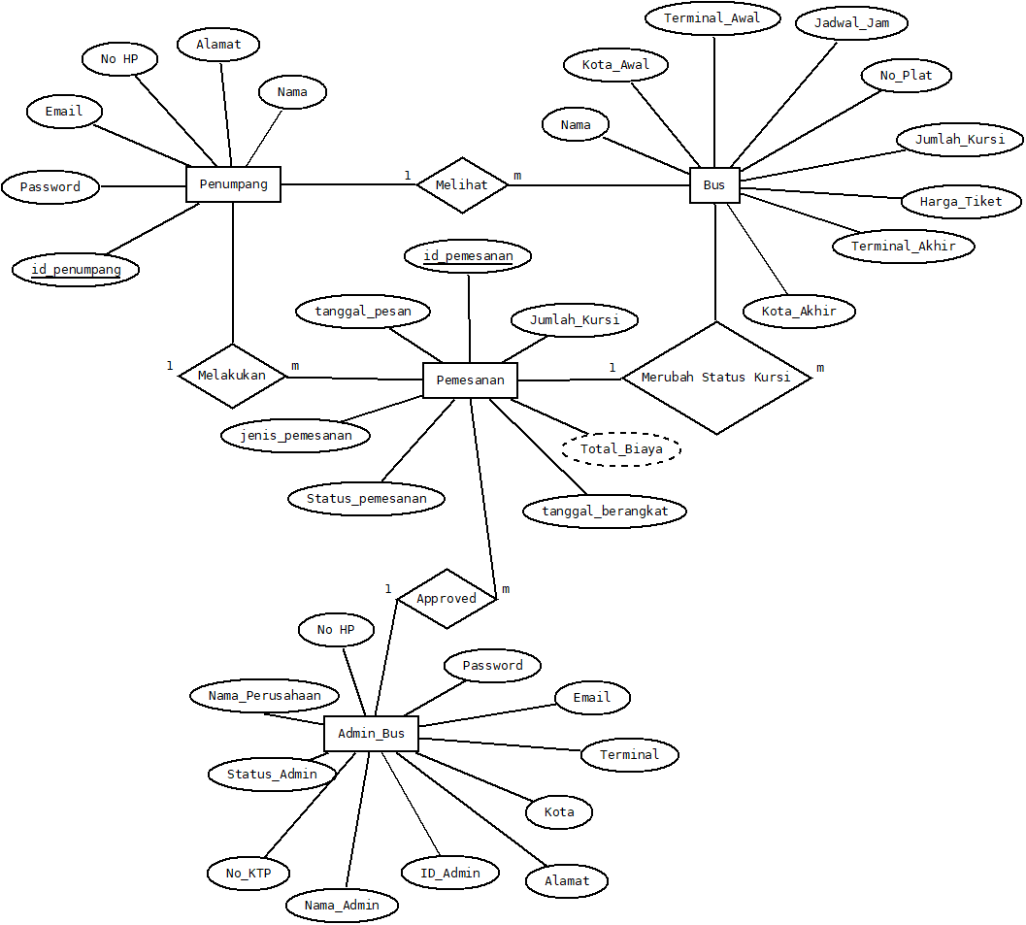

* Tampilan Pembelian Tiket oleh Penumpang (Halaman direct setelah user Penumpang login)

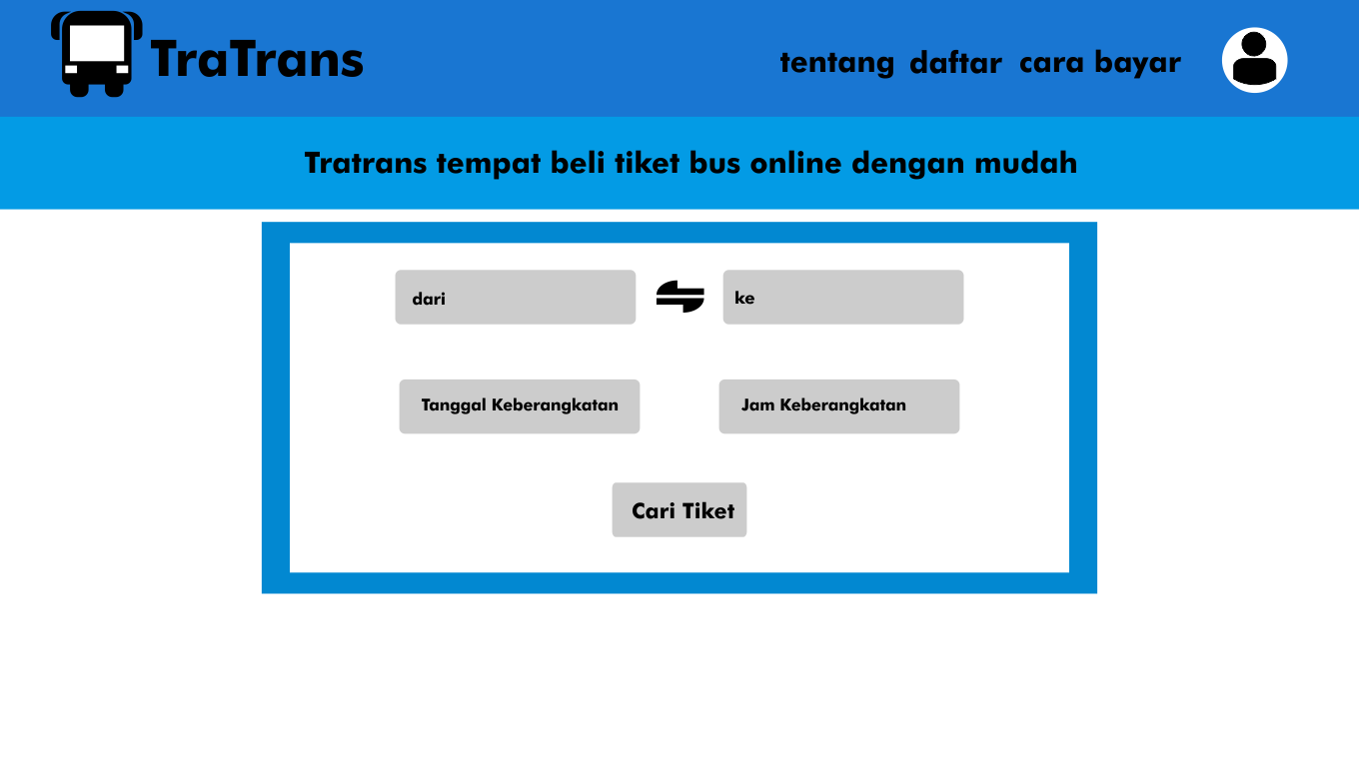

*Tampilan Jika Rute yang dimasukkan oleh User/penumpang tidak tersedia

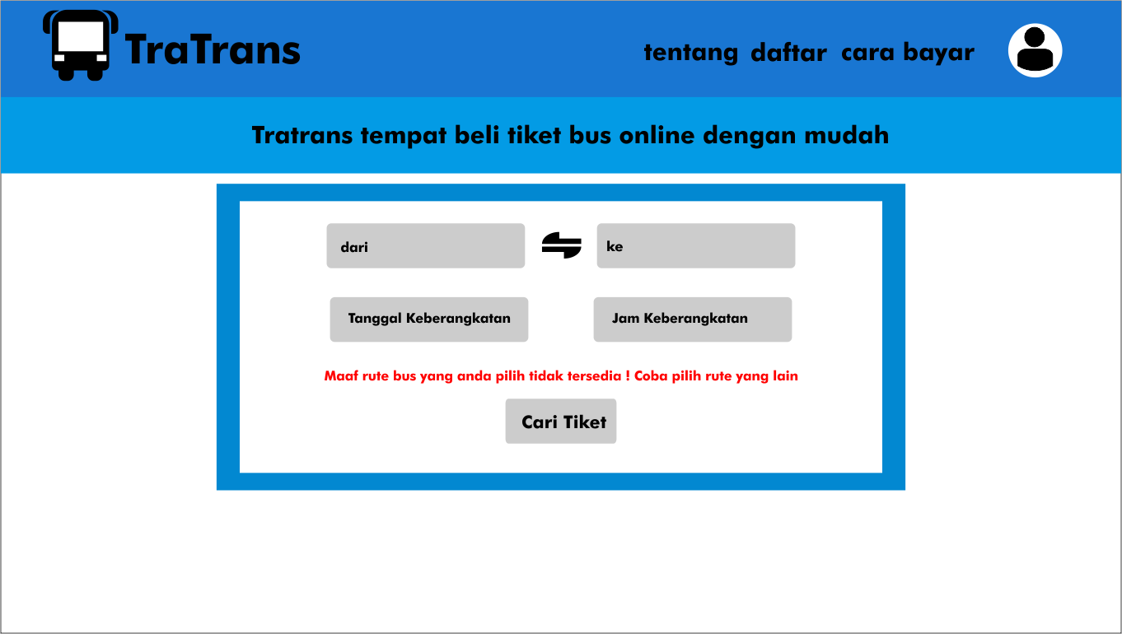

* Tampilan Jika Rute Tersedia

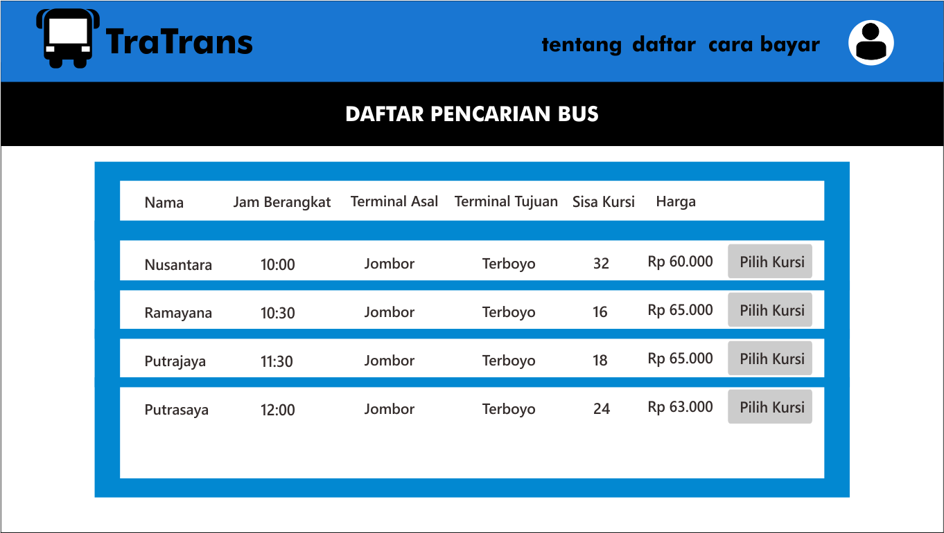

* Tampilan Setelah Klik Pilih Kursi 🡺 Memilih Kursi

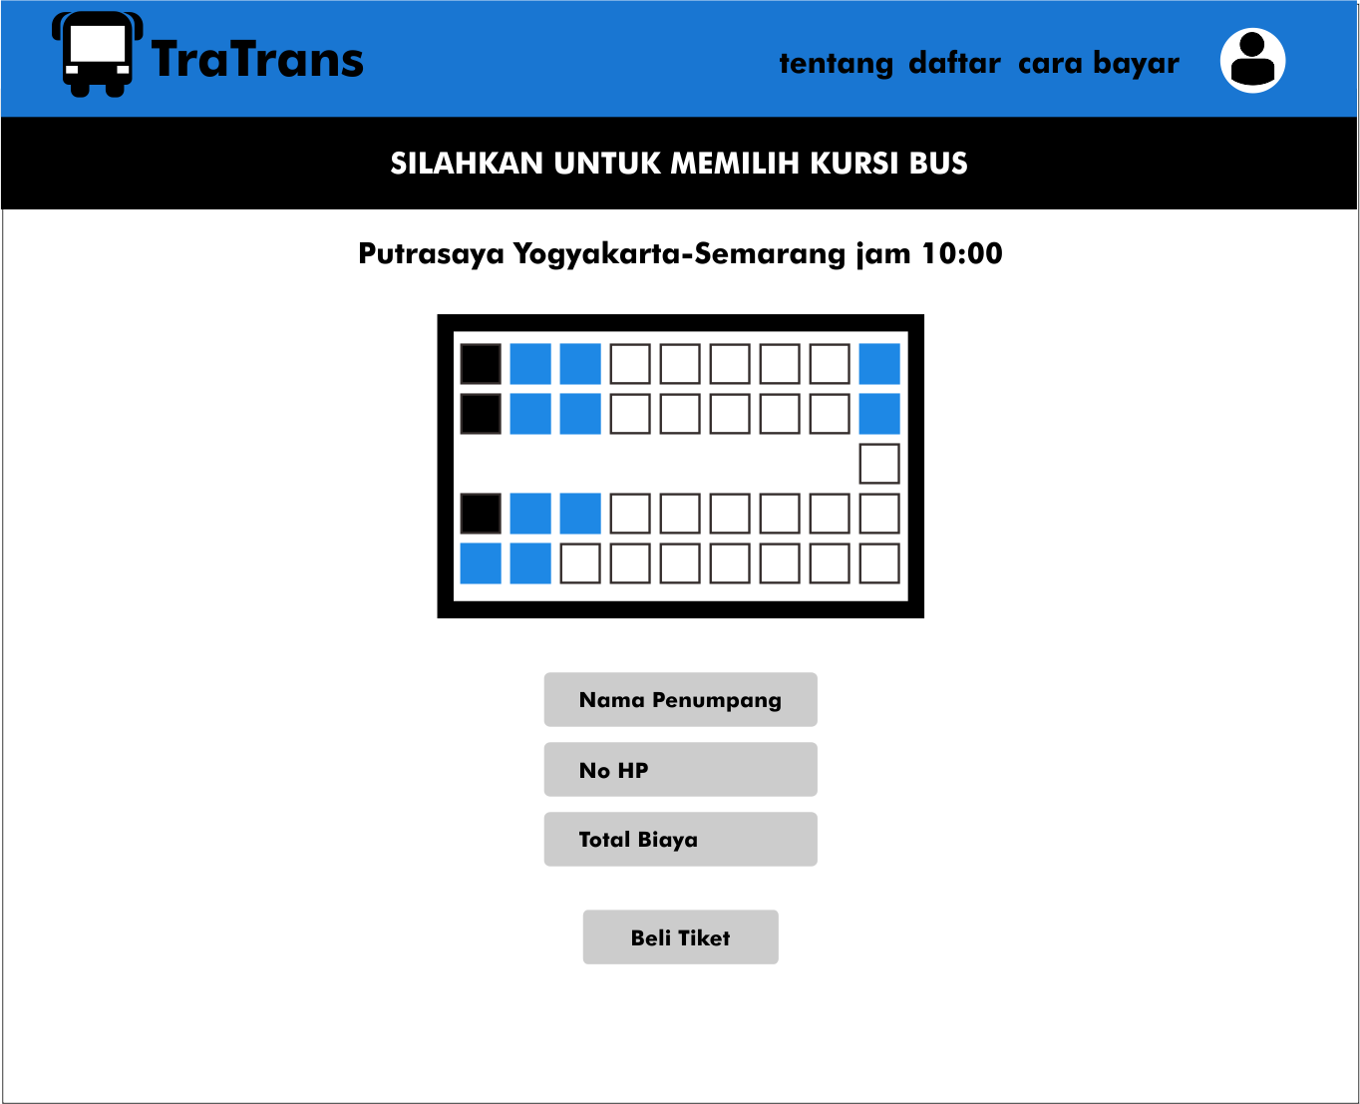

* Tampilan Untuk Mendaftar Member

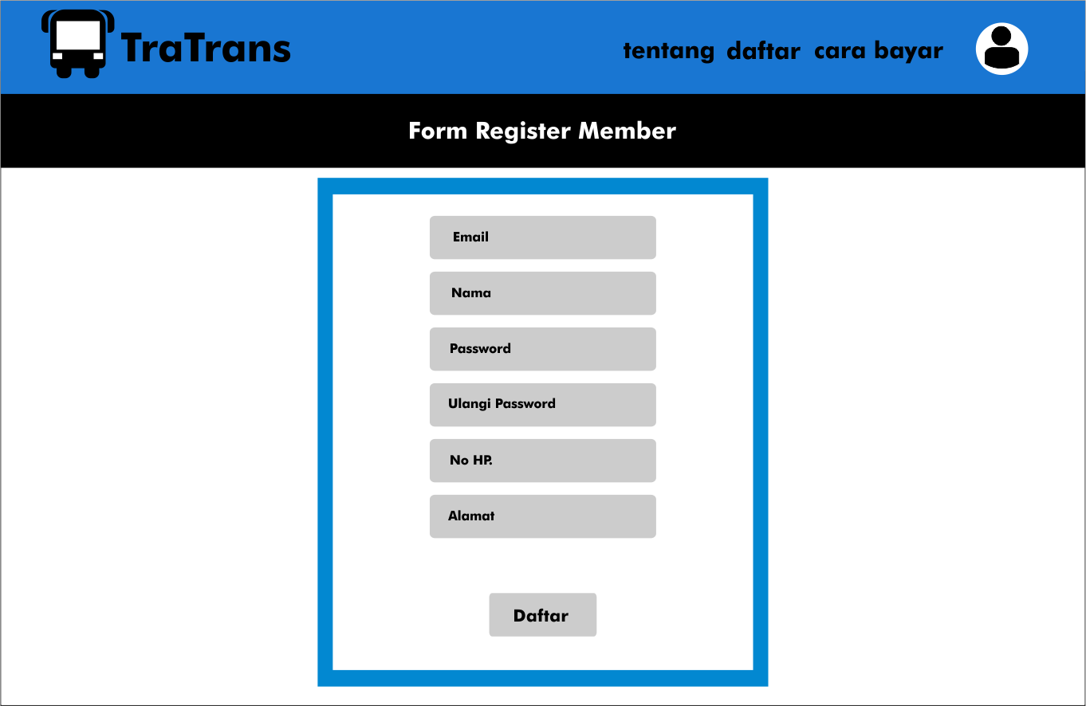

* Tampilan Untuk Mendaftar Admin Bus

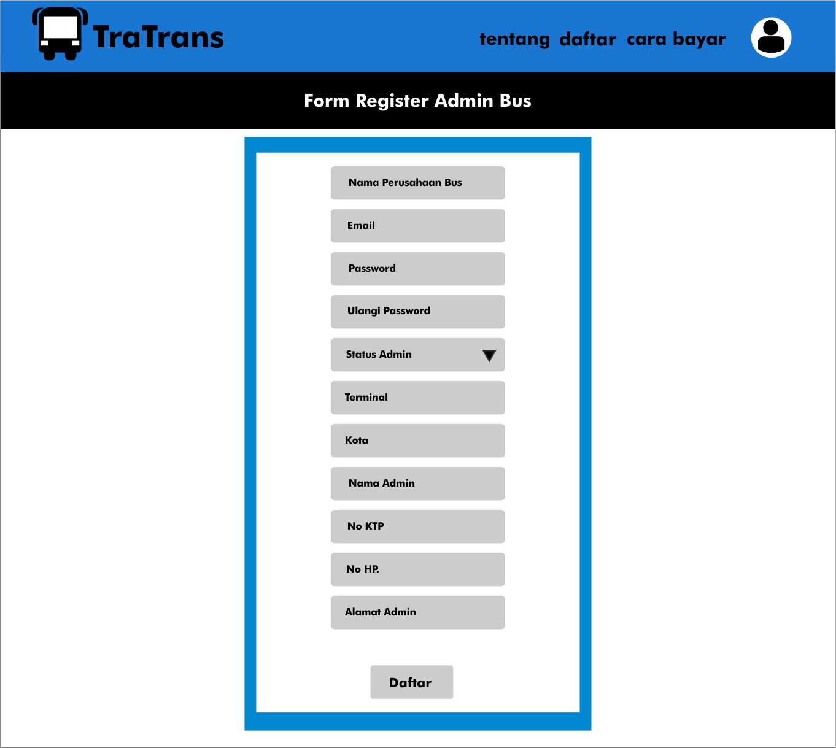

* Halaman Login User

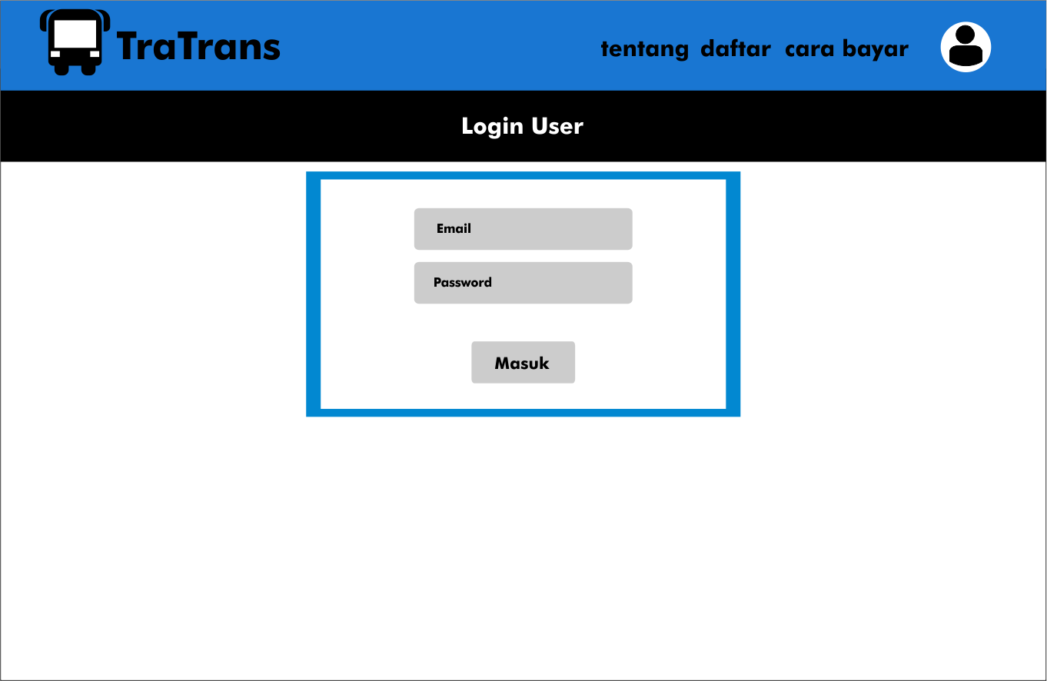

* Halaman Admin Bus (Pusat) 🡺 Data Pegawai Cabang (bisa melihat semua cabang perusahaan)

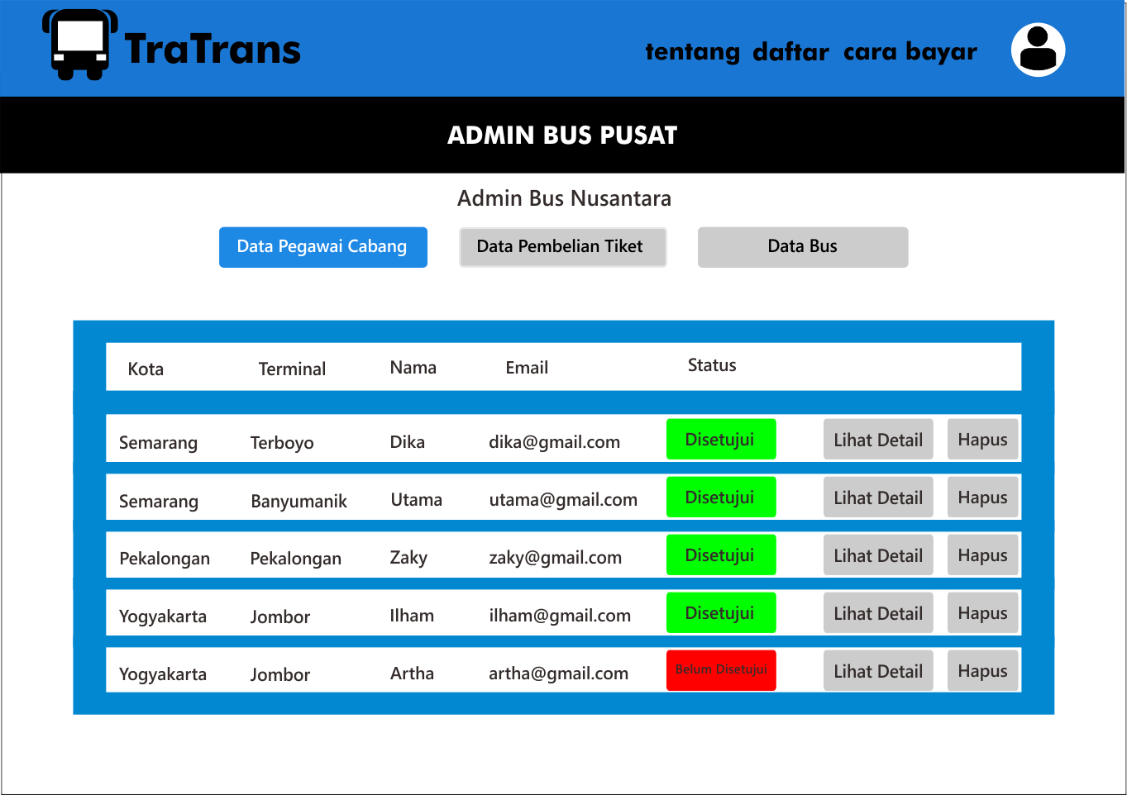

* Halaman Admin Bus (Pusat) 🡺 Data Pembelian Tiket (bisa melihat semua cabang perusahaan)

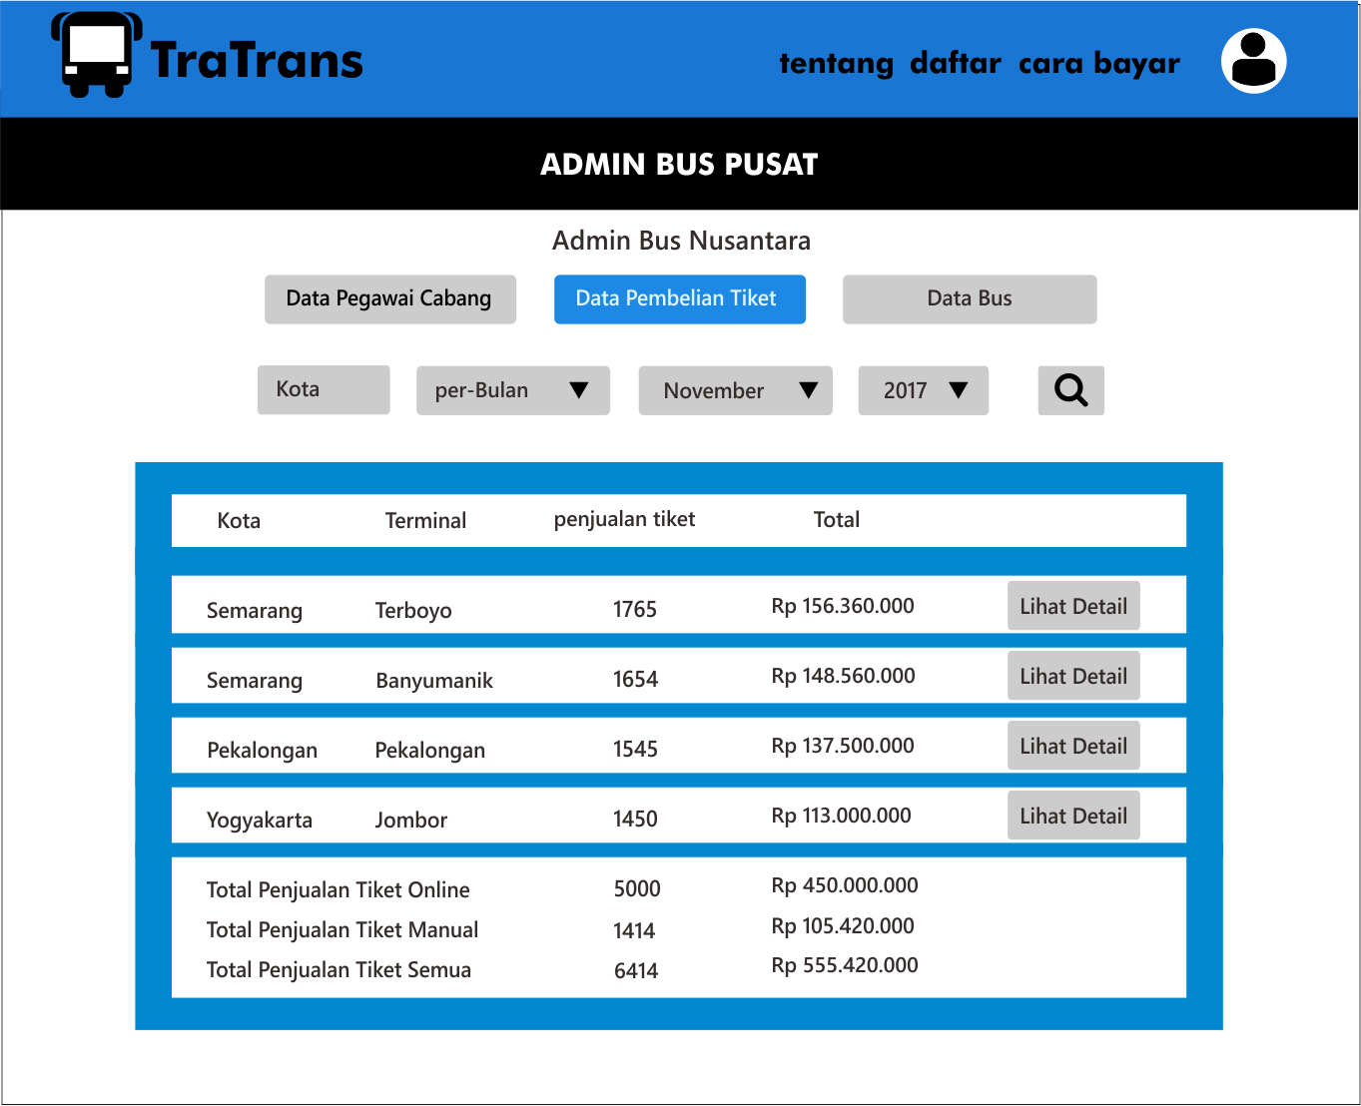

* Halaman Admin Bus (Pusat) 🡺 Data Bus (bisa melihat semua cabang perusahaan)

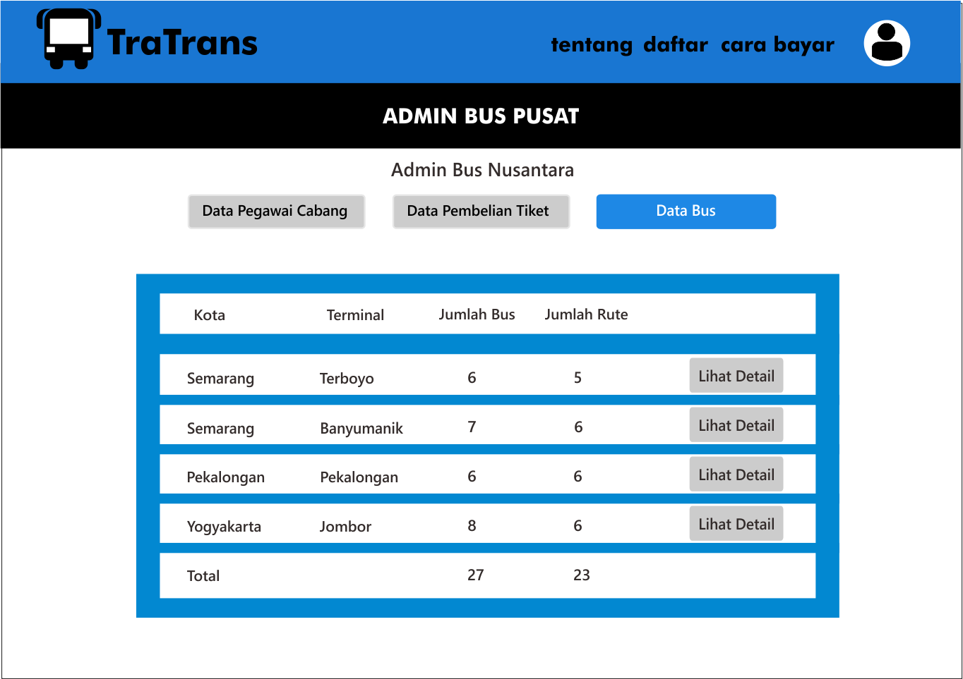

* Halaman Admin Bus (Cabang) 🡺 Pemesanan Tiket Manual (Langsung di Terminalnya)

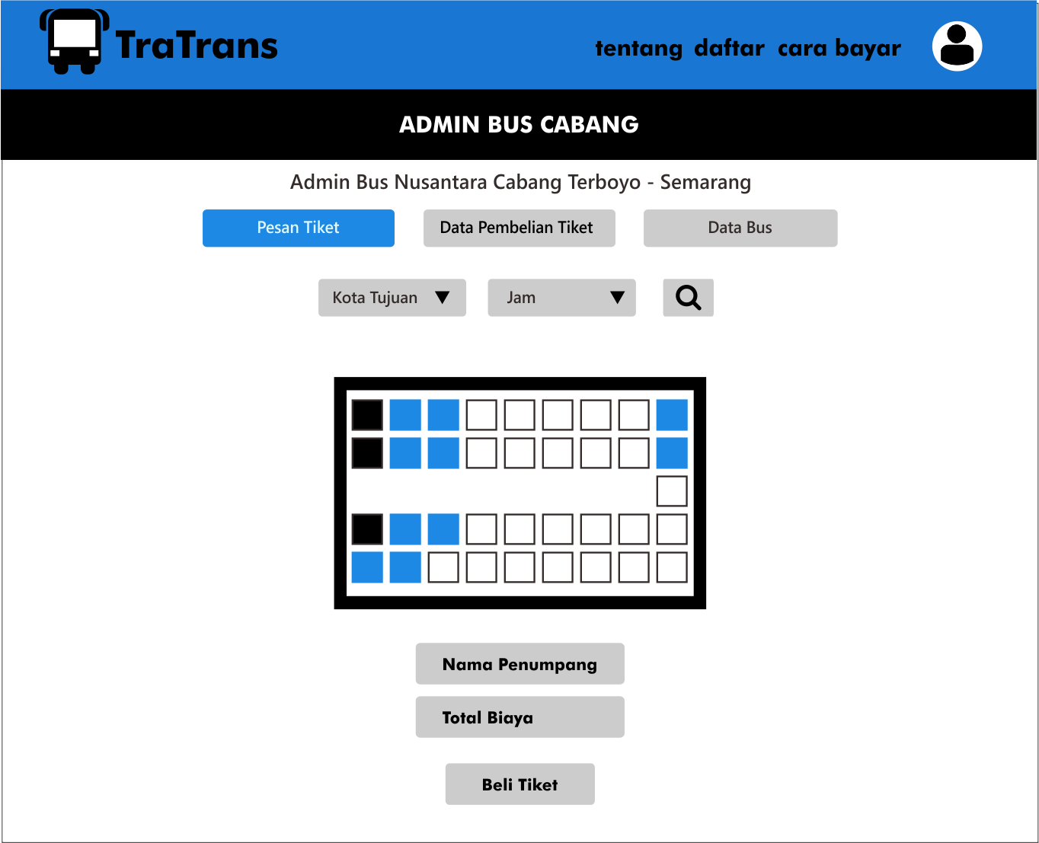

* Halaman Admin Bus (Cabang) 🡺 Data Pembelian Tiket (hanya bisa cabangnya sendiri)

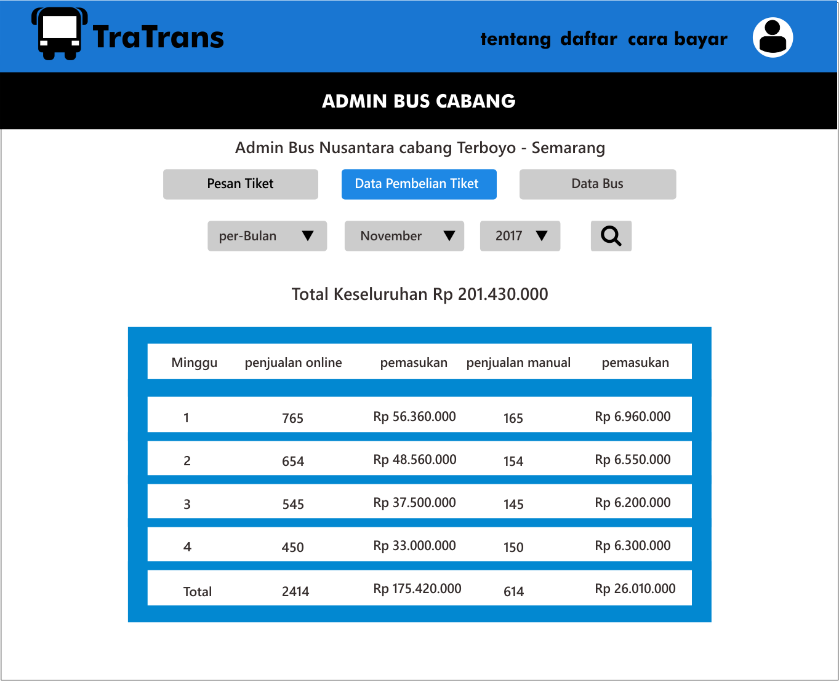

* Halaman Admin Bus (Cabang) 🡺 Data Bus (hanya bisa cabangnya sendiri)

